尊敬的各订舱代理：

根据理货公司最新的调整，所有封号查验信息将于外轮理货网公布(http://180.168.139.226:8086/Account/Login?ReturnUrl=%2fHome.Razor)。为避免查验发票不清晰，遗失，虚假等因素所引起纠纷，我司就查验封号的更改做出相应调整如下,此通知自2013年2月1日起正式实行。望各代理及时通知客户做出调整以及及时更改理货的措施。

- 客人需预先发送更改申请邮件至：OUTBOUNDBLAMENDMENT@NPRC.MSCHKG.COM，但无需附上查验发票或查验单，我司将核查回复。
- 原要求递交的查验发票，查验单现取消。客户在收到我司确认后，只需将网上真实有效的查验信息（如下图）打印一式两份后随正本提单及改单保函送至LINDO改单窗口。
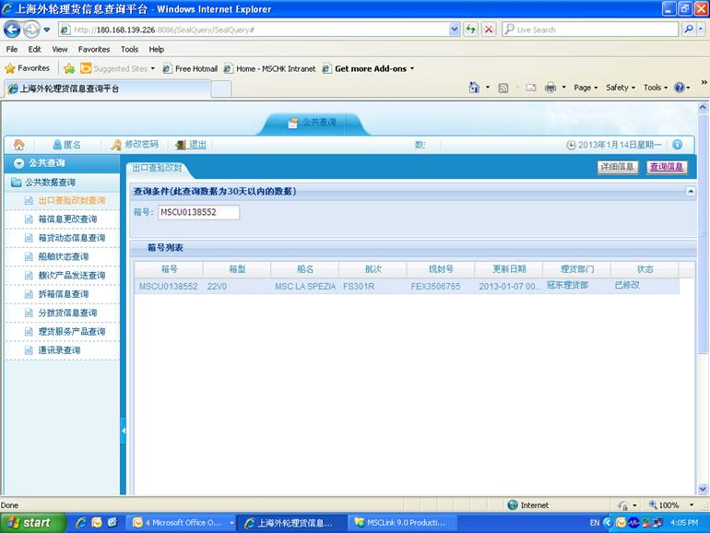

- 所有查验信息，我司将以外轮理货网的更新为准，且更改后封号必须与网上查验信息一致。 因此，请客户于查验后，及时向理货公司递交查验信息，以避免不必要的损失。
注：理货公司在各码头均设有窗口受理此项业务。

若更改要求与理货网查验信息一致，则：
-提单未签，将免除RMB150及USD 40（若有）的更改费
-提单已签，将免除USD 40（若有）的费用，RMB150仍需收取。

商祺
MSC SHANGHAI DOC
29-JAN-2013
地中海文件部

---------------------------------------------------------------------------------
谢谢你的合作。
商祺

借此契机，我司衷心感谢贵司一如既往的厚待与合作。如有任何疑问，欢迎垂询。
Using this opportunity, we would like to express our sincere appreciation for your kind attention and cooperation. Please do not hesitate to contact us if we could be of any assistance.

